Gâteau de Savoie à l’ancienne
Gâteaux
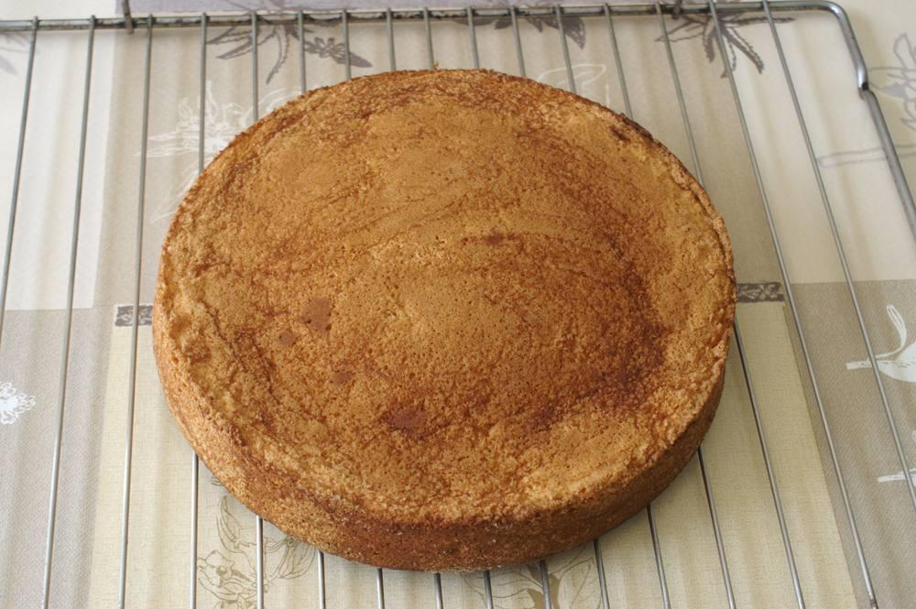

Ingrédients
- 6 œufs
- 150 g de sucre avec un sachet de sucre vanillé
- 1 pincée de sel
- 50 g de farine
- 50 g de fécule de pommes de terre

Préparation
1. Séparer les blancs d’œufs et les monter en neige très ferme.
2. Travailler les jaunes avec le sel et le sucre au fouet jusqu’au blanchiment, puis ajouter la farine et la fécule et travailler le tout pour obtenir une pâte homogène.
3. Incorporer un peu de blanc pour fluidifier légèrement la pâte, puis incorporer le reste des blancs délicatement en soulevant la pâte pour obtenir une pâte à la fois légère et ferme.
4. Verser la pâte dans un moule à manqué beurré et sucré de 26 cm de diamètre.
5. Mettre au four préchauffé à 190° sur mode éco au 2e étage pendant 40’.
6. Démouler immédiatement en retournant sur une grille.

